PRIJAVA V STORITEV Office 365 (OneDrive)

Odpremo varno spletno stran https://aai.arnes.si in kliknemo na polje »Prijava«.
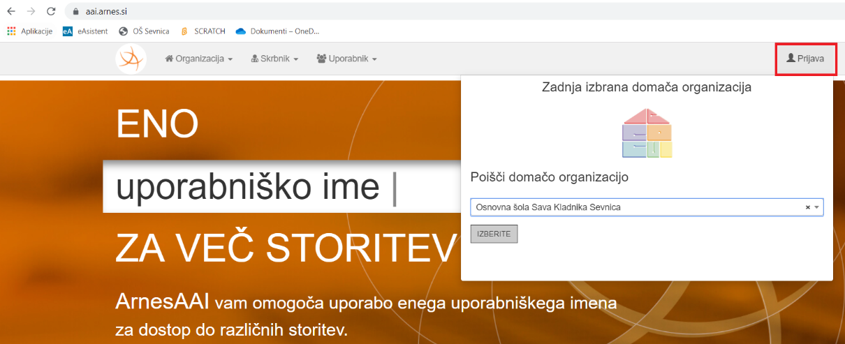

Vpišemo AAI uporabniško ime in geslo.
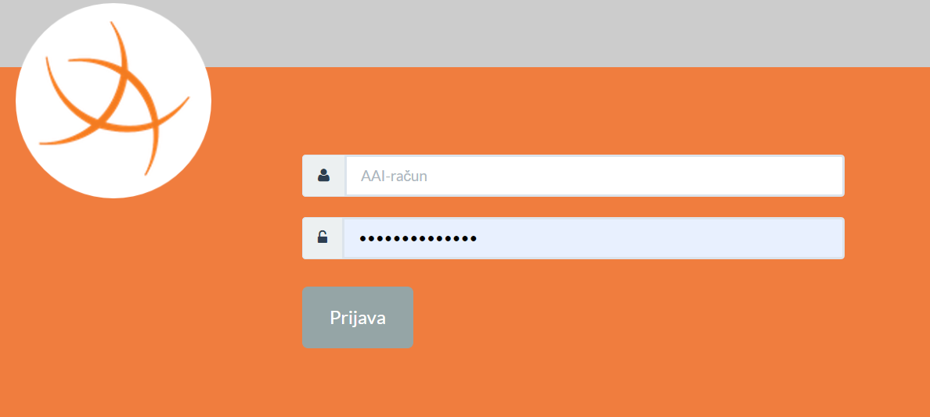

Strinjamo se s prijavo v storitev ArnesAAI in kliknemo »Da, nadaljuj«.
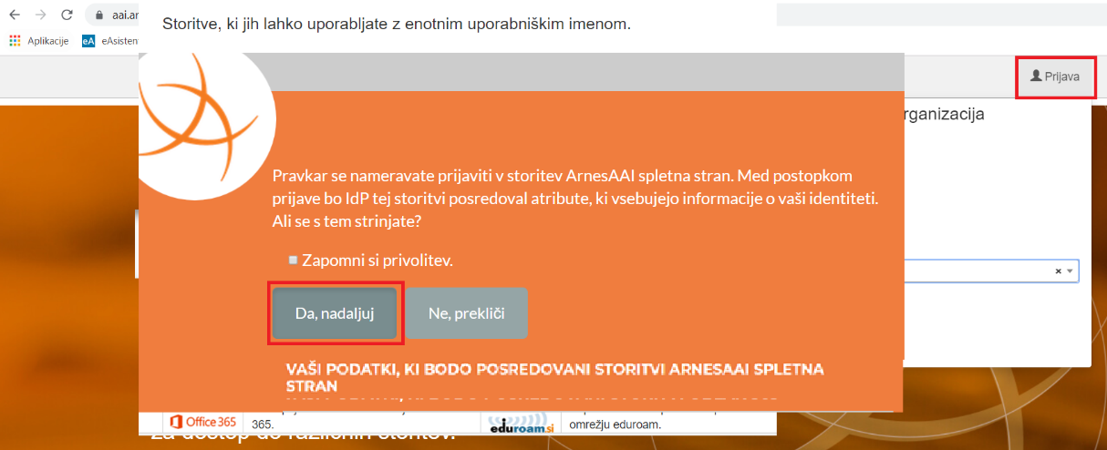

Izberemo spletno storitev Office 365.
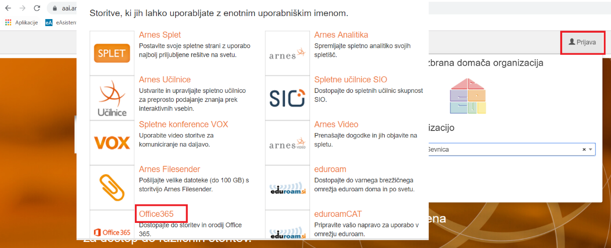

Strinjamo se s prijavo v storitev Oblak 365 in kliknemo »Da, nadaljuj«.
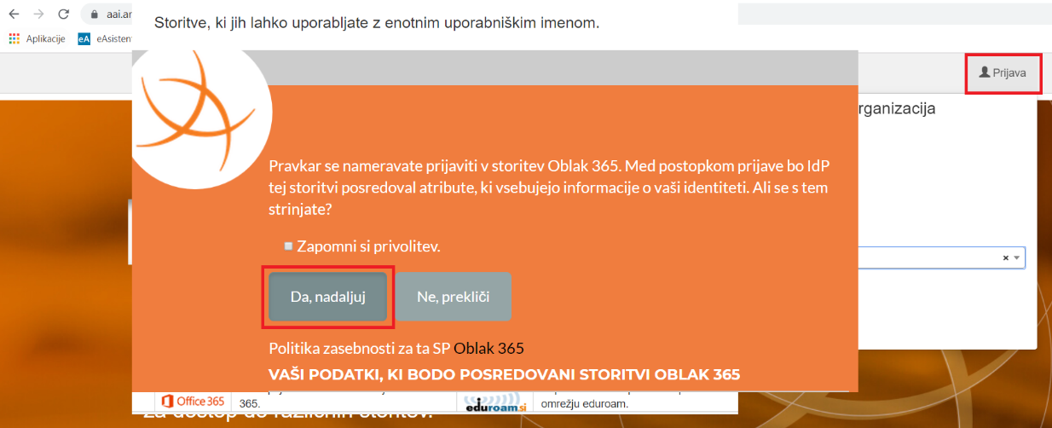

Izberemo spletno storitev Microsoft OneDrive.
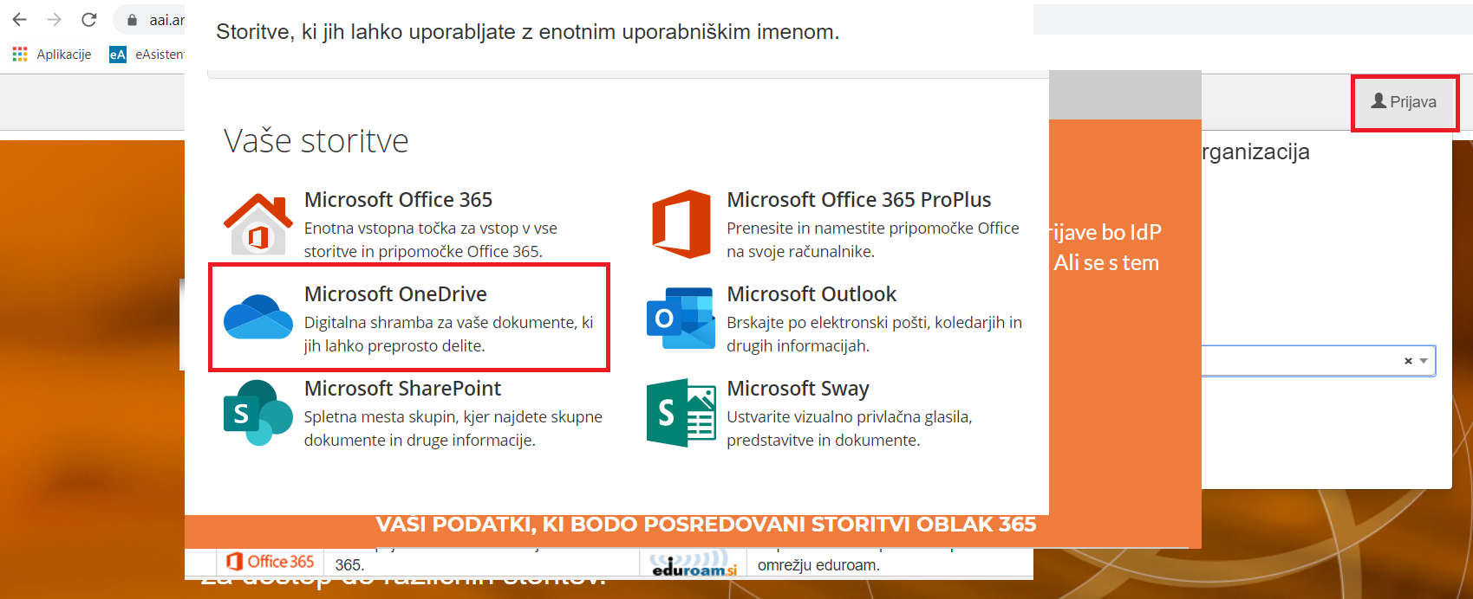

Strinjamo se s prijavo v storitev Microsoft Office 365 in kliknemo »Da, nadaljuj«.
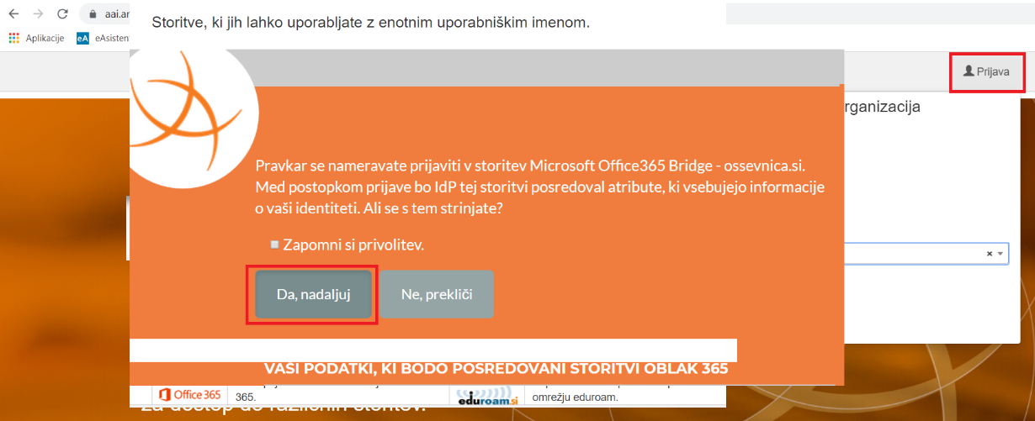

Odpre se nam pogled na spletno storitev Microsoft OneDrive.
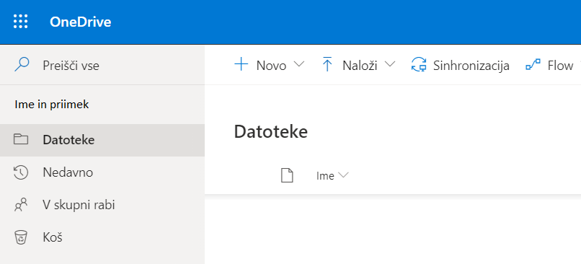

USTVARJANJE NOVE MAPE ALI DOKUMENTA

Novo mapo ali dokument ustvarimo tako, da kliknemo na gumb » + Novo «.
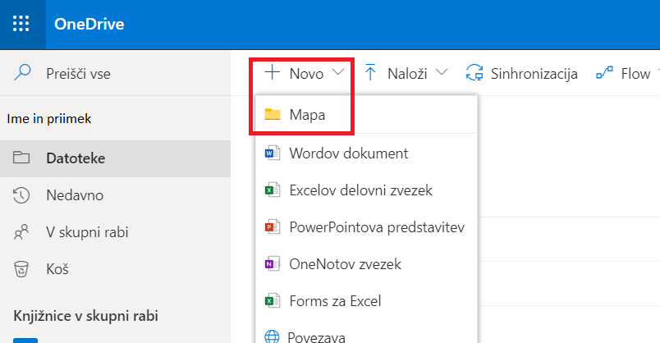
NALAGANJE POSAMEZNE DATOTEKE ALI MAPE IZ RAČUNALNIKA

V spletno storitev OneDrive lahko naložimo posamezne datoteke ali mape iz računalnika tako, da kliknemo na gumb »Naloži« in izberemo možnost Datoteke ali Mapa.
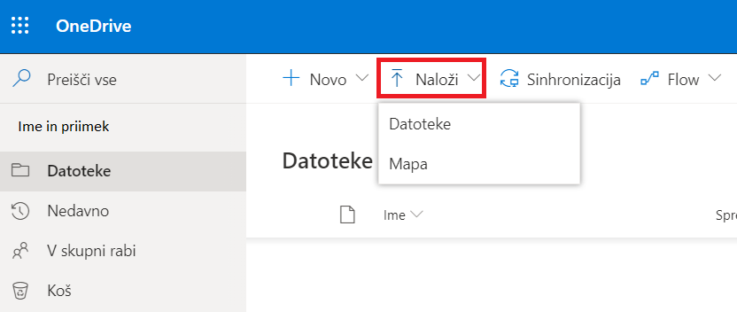

PREIMENOVANJE DATOTEKE ALI MAPE

V spletni storitvi OneDrive lahko preimenujemo posamezno datoteko ali mapo tako, da jo označimo in kliknemo desni gumb na miški. Odpre se nam spustni seznam z več možnosti med katerimi izberemo »Preimenuj«.
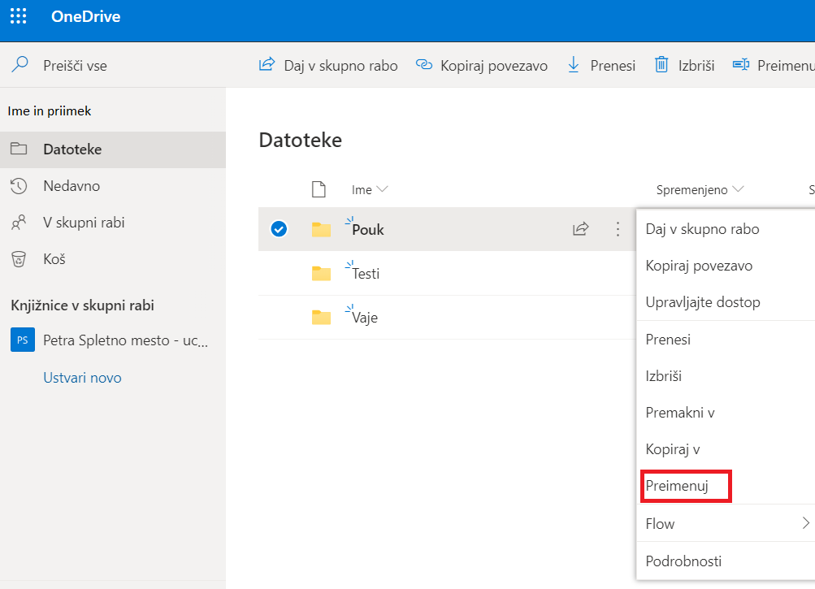

Vpišemo novo ime datoteke ali mape in kliknemo gumb Shrani.
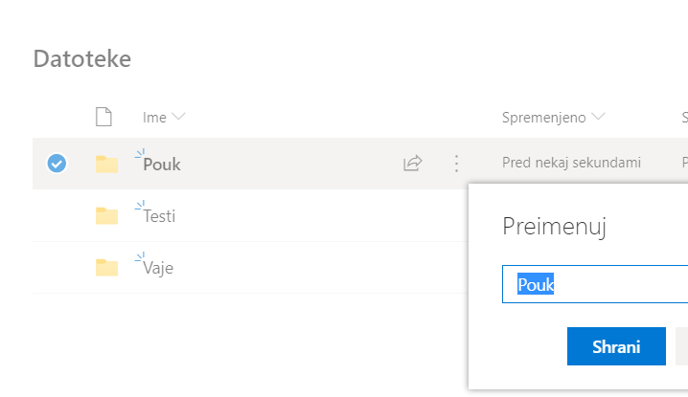
PREMIKANJE DATOTEKE ALI MAPE

V spletni storitvi OneDrive lahko premaknemo datoteko ali mapo na drugo mesto tako, da jo označimo in kliknemo desni gumb na miški. Odpre se nam spustni seznam z več možnosti med katerimi izberemo »Premakni v«.
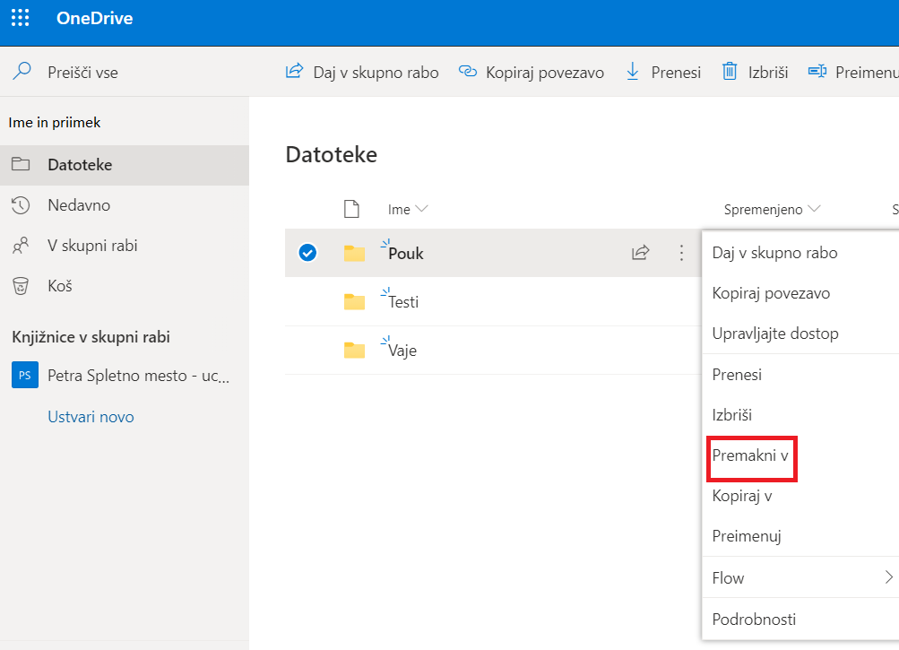

Izberemo cilj, kamor želimo premakniti datoteko ali mapo in kliknemo gumb Premakni sem.
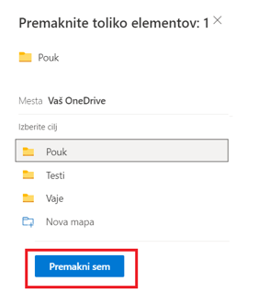
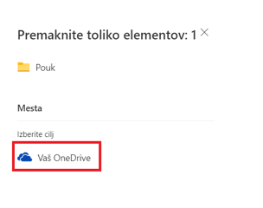

DAJANJE DATOTEKE ALI MAPE V SKUPNO RABO

V spletni storitvi OneDrive lahko damo datoteko ali mapo v skupno rabo tako, da jo označimo in kliknemo desni gumb na miški. Odpre se nam spustni seznam z več možnosti med katerimi izberemo »Daj v skupno rabo«.
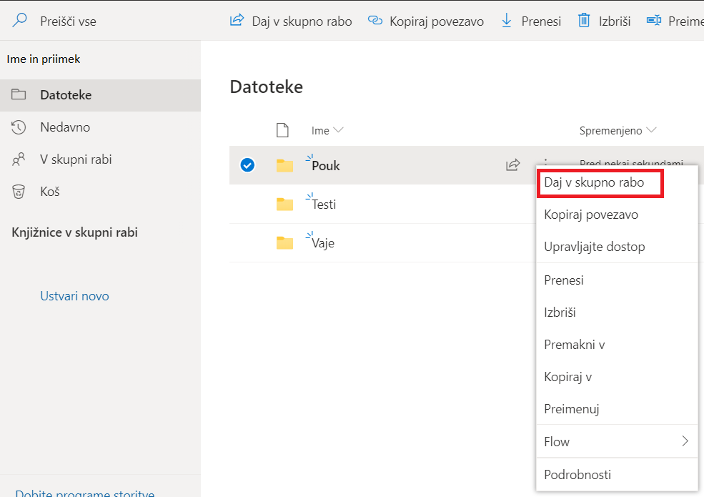

V nastavitvah skupne rabe določimo pravila dostopa do datoteke ali mape, ki jo želimo dati v skupno rabo ter vnesemo elektronski naslov osebe, kateri želimo posredovati datoteko ali mapo v skupno rabo.
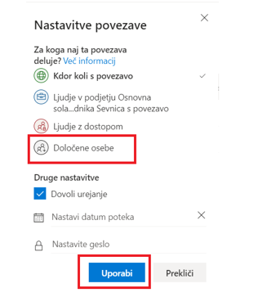
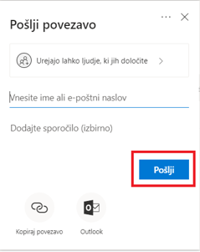

ZABELEŽIM SI

__________________________________________________________________________________
__________________________________________________________________________________
__________________________________________________________________________________
__________________________________________________________________________________
__________________________________________________________________________________
__________________________________________________________________________________
__________________________________________________________________________________
__________________________________________________________________________________
__________________________________________________________________________________
__________________________________________________________________________________
__________________________________________________________________________________
__________________________________________________________________________________
__________________________________________________________________________________
__________________________________________________________________________________
__________________________________________________________________________________

